ESTUDIO COMPLETO DE FUNCIONES
Gráfico de fa (f)
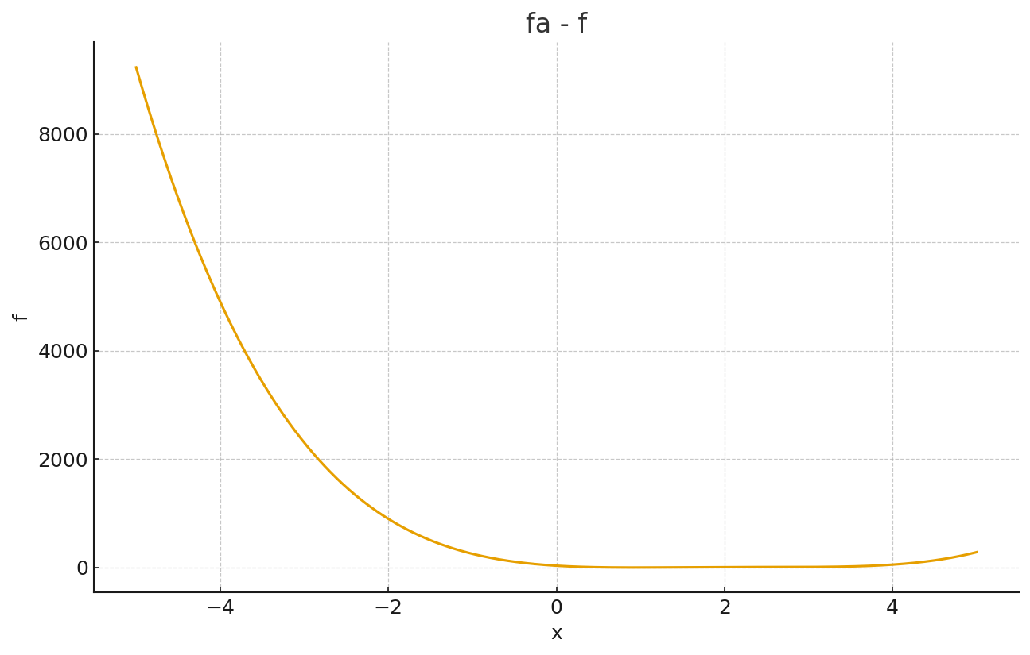
Gráfico de fa (f1)
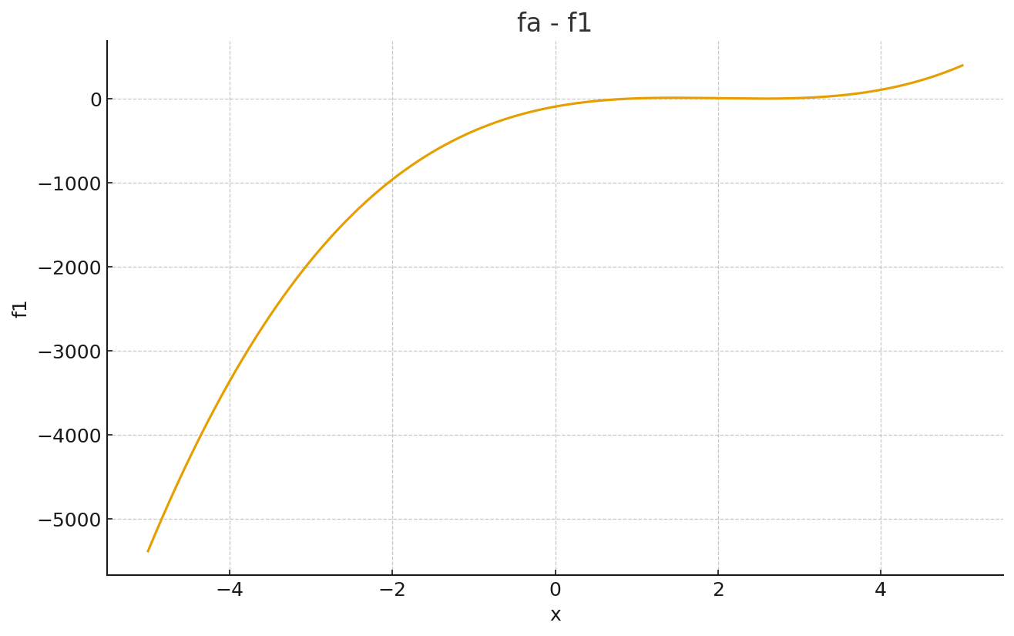
Gráfico de fa (f2)
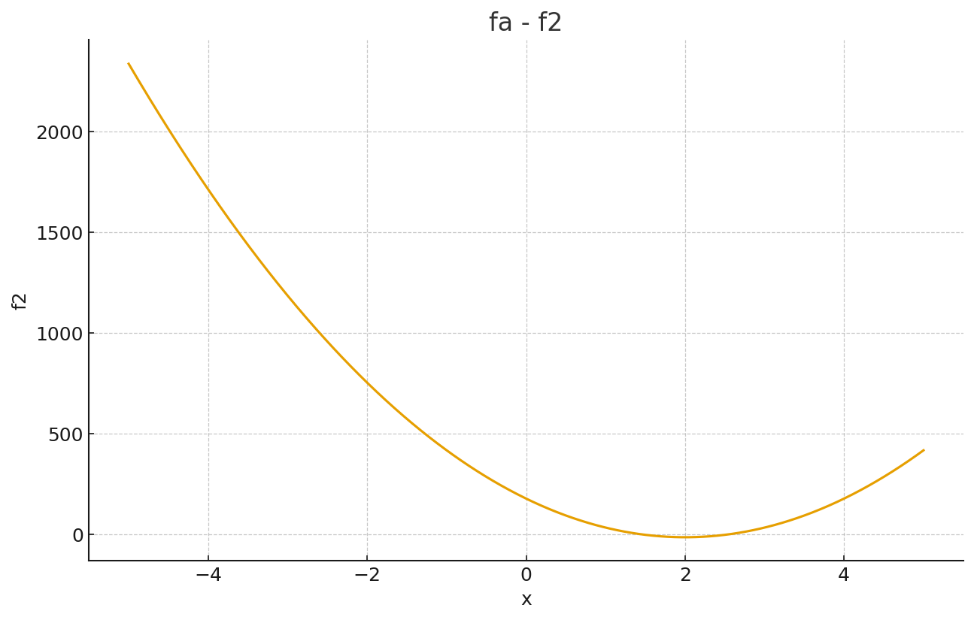
Gráfico de fb (f)
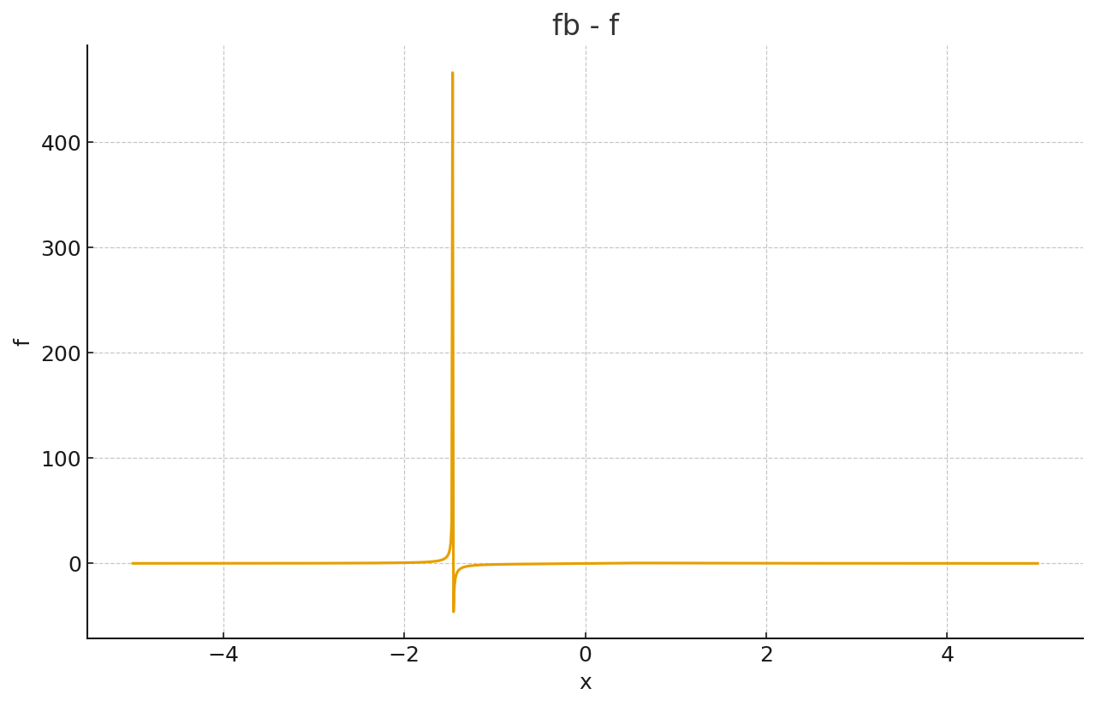
Gráfico de fb (f1)
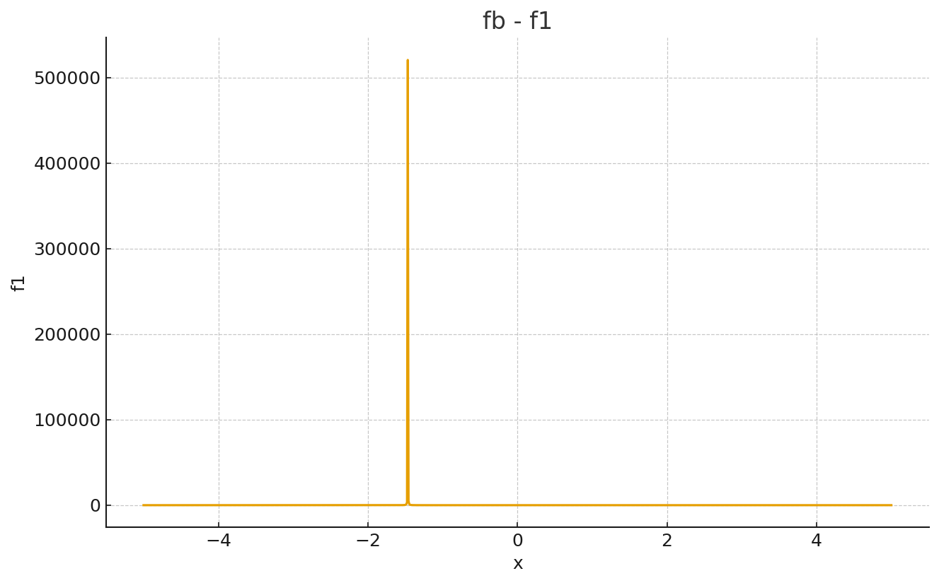
Gráfico de fb (f2)
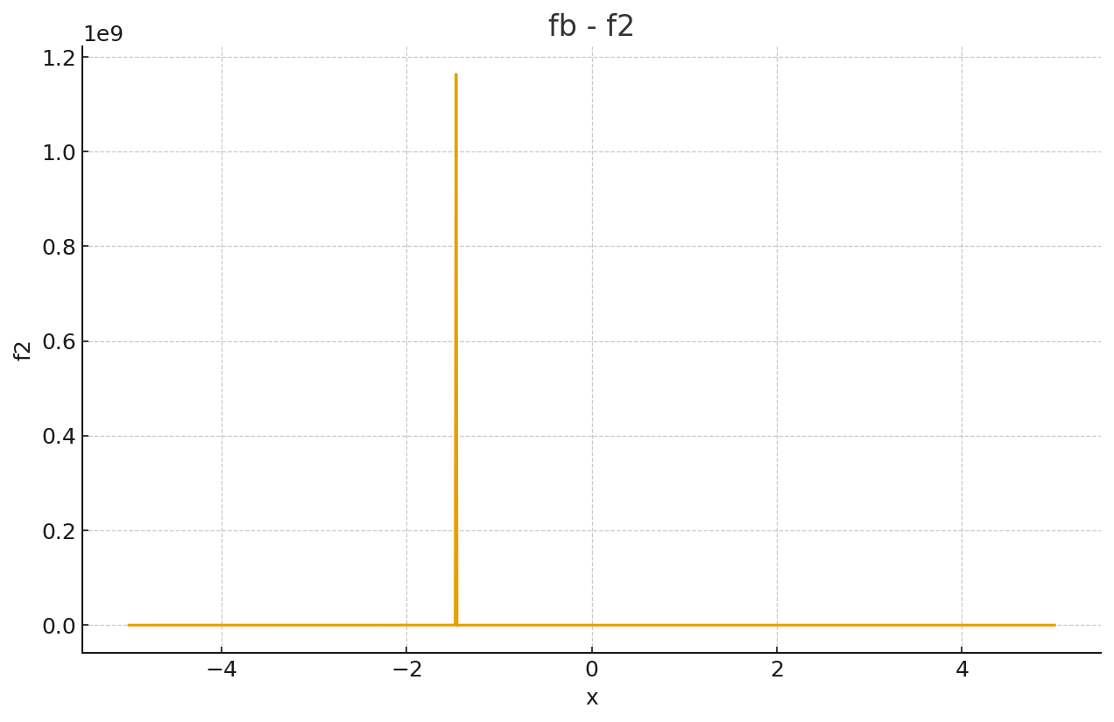
Gráfico de fc (f)
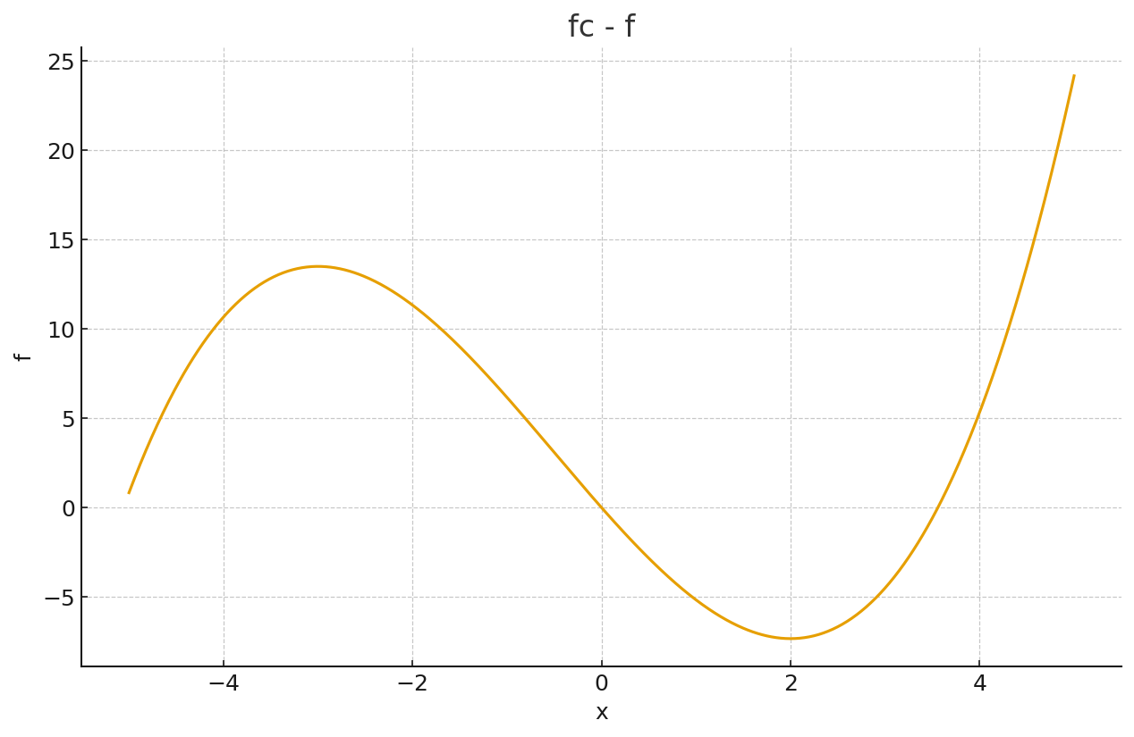
Gráfico de fc (f1)
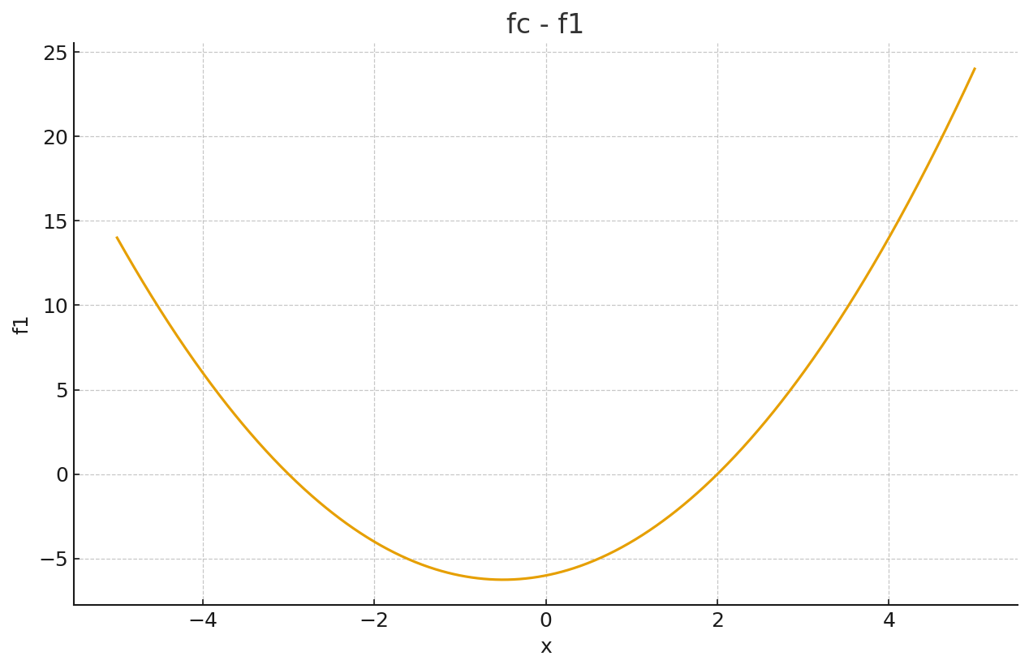
Gráfico de fc (f2)
